伏せ寝のお供に、“らくま”くん （伏せ寝の勧め）

- 人は寝る時、おなかの下に布団が有ると、おなかが温まると共におなかが守られているという安心感が生まれてよく眠れるそうです。
- 特に夏場は薄着で寝る為、お腹を冷やさず涼しく寝ることができます。
3 自分の舌が重力によって下に落ちるので、気道を塞ぐこともなく、いびきをかくことも無いそうです。睡眠無呼吸症候群の人にはお勧め。
- 仰向き寝状態は、お尻の部分が他の部分より多くの体重を集中的に支えることとなり腰に負担がかかりますが、伏せ寝の場合寝る人の前面はほぼ扁平であるので、平均的に体重が支えられ腰の負担が軽くなります。（下記にベッド支持圧の違いを示します。）
＊ 色の濃い部分が高い圧力で体が支持されていることを示します。

仰向け寝 うつぶせ寝
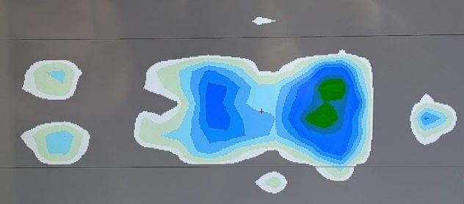
ベッドの支持圧が背中と尻部に集中。 ベッドの支持圧が広く分散。

5 今コロナ療養現場では、伏せ寝が推奨されています。
下記図は、人の肺臓の横断面図です。肺に体液が溜まるような疾患（コロナウイルス疾患など）の場合、仰向け寝するとその体液が肺の背中側の広い部位に溜まり、肺の機能をより多く低下させます。伏せ寝すると体液が胸側に溜まることとなり、肺の広い部分の機能が維持されるそうです。その為療施設では伏せ寝が推奨されています。（下図で体液の溜まる部位を示します。）
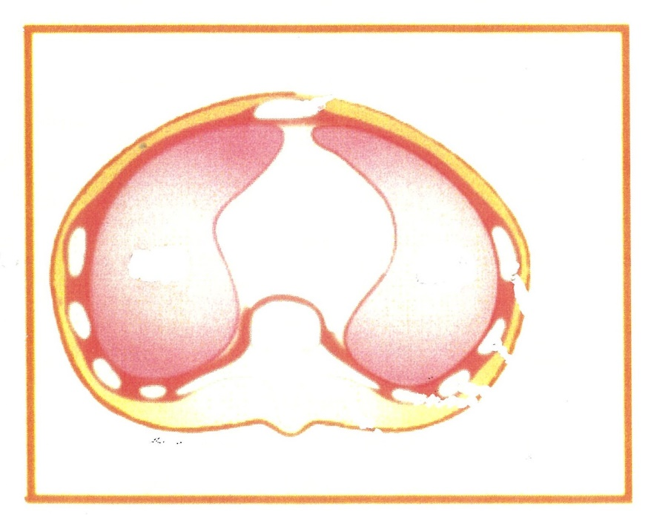
胸骨
伏せ寝した時に
体液の溜る部位

心臓部
右肺 左肺 仰向け寝した時に
体液の溜る部位

脊柱骨 肺臓の横断面図

